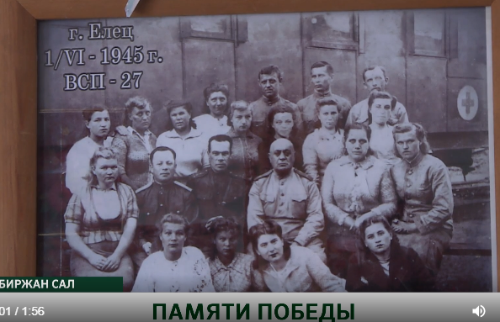
ПАМЯТИ ПОБЕДЫ

Скарюкина(дев.Смашная) Нина Емельяновна
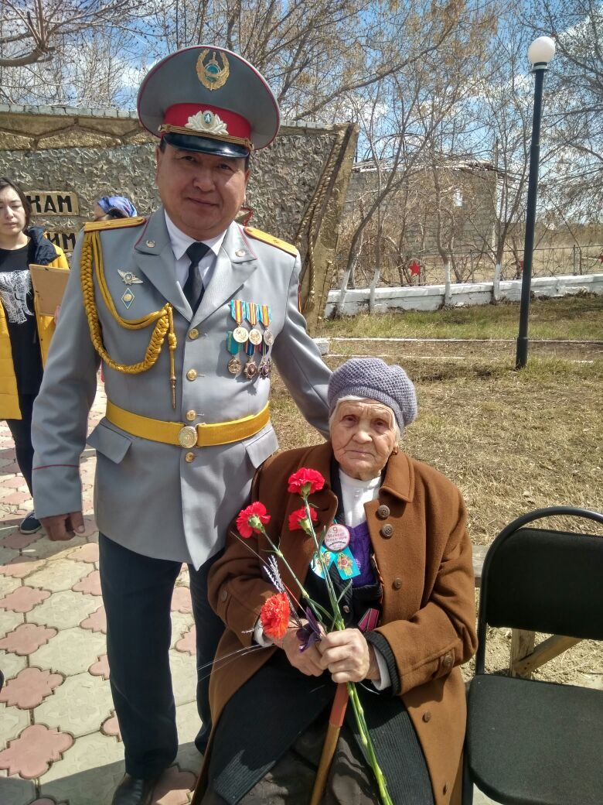
В районе Биржан сал проживают всего два участника Великой Отечественной войны. Одна из них, моя бабушка - Нина Емельяновна Скарюкина(дев. Смашная). В годы войны она служила в санитарном поезде.
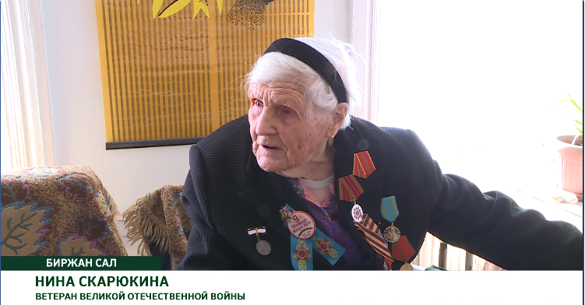
Когда началась война Нине Емельяновне было 15 лет. Тогда она устроилась на военный склад в маленьком городе Канск Красноярского края, где она родилась и выросла. Работая целыми сутками, она закончила краткосрочный сестринский курс. Летом 1944 года получила направление в четвертый украинский санитарный поезд № 27. В него доставляли раненых солдат. Врачи и медсестры, работавшие в этом поезде под огнем противника никогда не забывали и труд машинистов.
Осенью 1944 года, когда они перевозили советских раненых из Польши в Читу, машинист поезда нажал предупредительный тормоз. Врачи и санитары взволновались. Им навстречу ехал вражеский грузовой поезд. Многие тогда умерли. В санитарном поезде было много подобных несчастных случаев.
Ветеран войны Нина Скарюкина сейчас ведет спокойную жизнь и счастлива быть просто бабушкой, прабабушкой и прапрабабушкой. Она с удовольствием вяжет носки для своих внуков и соседей. Ветеран Великой Отечественной войны Нина Скарюкина – прекрасный пример мужества, храбрости и жизнелюбия. Сегодня ей уже за 94(3 мая моя бабушка отметила свое 94-летие). И каждый год она ждет праздник Великой Победы с особенным трепетом. О бабушке есть небольшой репортаж https://kokshetautv.kz/ru/news/society/pamyati-pobedy
Совсем немного я знаю о своем дедушке Скарюкине Степане Васильевиче, но все же хочется немного рассказать о том, что я узнала.
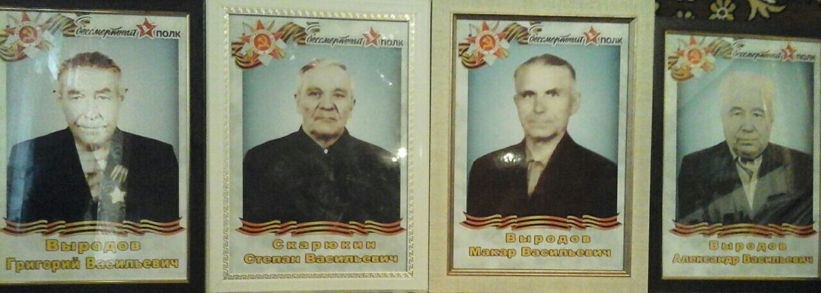
Скарюкин Степан Васильевич родился 28 мая 1925 года в Новосибирской области, города Новосибирск, станция Инская, Коопхоз-1
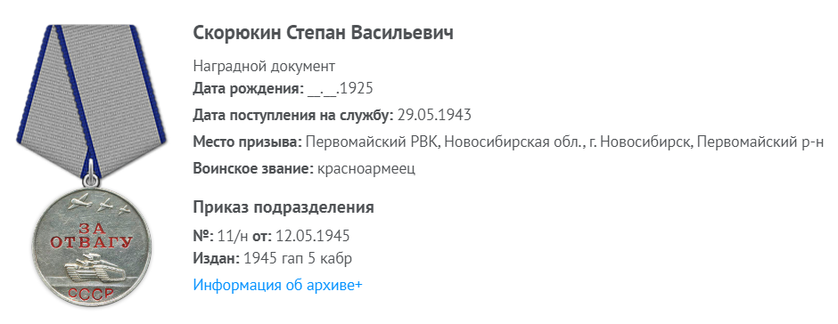
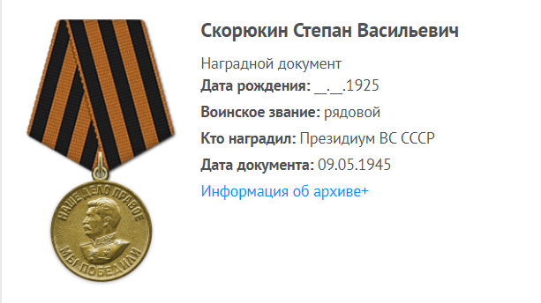
В 1943 году, в 18 летнем возрасте был призван на фронт Первомайским РВК, города Новосибирск. Свой фронтовой путь начал на Ленинградском фронте в воинском звании рядовой и прошел его до Прибалтики. С 10 июля 1944 и до конца войны был радиотелеграфистом.
За время Великой Отечественной войны мой дед был награжден медалью «За отвагу». Эту высокую награду он получил за освобождение Советской Прибалтики, неоднократно показывал образцы доблести и мужества, 20 февраля 1945 года во время обстрела артиллерией противника от попадания снаряда были подожжены боеприпасы и дед первым бросился к тушению пожара, в течение 5 минут пожар был ликвидирован. Вторую высокую награду медаль «За победу над Германией в Великой Отечественной войне 1941-1945гг» дед получил 9 мая 1945 года, награду вручал Президиум ВС СССР. День Победы он встретил в Эстонии. На сегодняшний день деда давно уже нет, он умер в 1999 году, но в День Победы мы всей семьей вспоминаем его теплыми словами и воспоминаниями.
Низкий поклон и Вечная Слава всем тем, благодаря кому мы сейчас живем и над нами мирное небо и светит солнце. Спасибо дедам за ПОБЕДУ!!!

Выродова Е.В.,
учитель информатики, замдиректора по IT

